REPORTE PROYECTO “With you, it is possible Amigos de San Cristobal” (58900)

Nos da alegría compartirles que gracias a la recaudación de este proyecto hemos podido contratar a una persona unos meses, Patricia López, para que dé seguimiento a los proyectos financiados este año. Ella pasa a formar parte del área de Proyectos y Fortalecimiento y su trabajo consistirá en hacer el monitoreo de los proyectos, dos visitas de seguimiento al año, revisión de informes enviados por las organizaciones y colectivos, así como elaboración de reportes y retroalimentaciones a dichos grupos para fortalecer su trabajo y lograr, entre todos, un mayor impacto en la región. Los proyectos de salud, educación y medioambiente seleccionados este año por Amigos de San Cristóbal, A.C. y que están siendo ejecutados en este 2025 son:
- Tierra Roja Cuxtitali, A.C.
- Hogar Comunitario, Yach’il Antzetic, A.C.
- Melel Xojobal, A.C.
- Sanando Heridas, A.C.
- Ideas, Información y Diseños Educativos para Acciones Saludables, A.C. (CHIELTIK).
- Cooperación y Organización Integral para el Desarrollo Rural, A.C. (Conider).
- Formación y Capacitación, A.C. (FOCA).
- Foro para el Desarrollo Sustentable, A.C. (Semillero 259 y Patrulla Roja & Centavitos Rojos).
- Agua y Vida: Mujeres, Derechos y Ambiente, A.C.
- Promedios de Comunicación Comunitaria, A.C.
- Jóvenes Construyendo Territorios, A.C. (JOVENARTE).

Tierra Roja Cuxtitali, A.C.

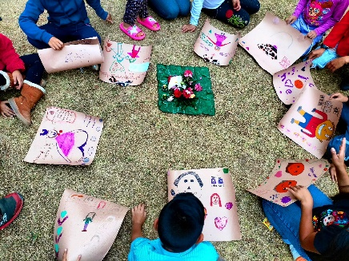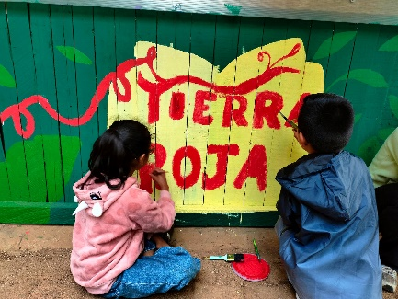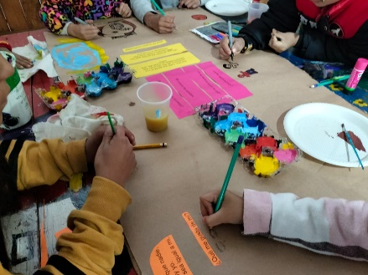

Nombre del proyecto: “Tierra Roja Cuxtitali: 10 años de paz y de aprendizaje comunitario”.

Beneficiarios:
- Directos: 70.
- Indirectos: Entre 275 y 530.

Descripción del proyecto:
El proyecto 2025 da continuidad al de 2024, manteniendo sus cuatro áreas operativas clave: educación integral, socio-emocional, socio-ambiental y participación comunitaria, todas con enfoque de educación popular al aire libre y educación para la paz. Estas áreas siguen fortaleciendo el aprendizaje y las relaciones sanas entre infancias, juventudes y familias.
Se enriquece la propuesta formativa con actividades diferenciadas para niñas, mujeres y hombres de todas las edades, promoviendo una comunidad más equitativa y consciente frente a temas de género, violencia y discriminación.
También se refuerzan alianzas con el entorno local mediante salidas, eventos, voluntariado, intercambios de saberes y la campaña “Sanando nuestros corazones”, que celebra 10 años del proyecto con 10 presentaciones públicas en San Cristóbal de Las Casas, en Chiapas y en el extranjero.
Objetivo general del proyecto:
Fortalecer el tejido social de la comunidad multicultural de Tierra Roja Cuxtitali, impulsando acciones que promuevan el derecho a la educación y una vida digna y saludable para infancias, juventudes y familias de la periferia urbana.

Objetivos específicos del proyecto:
- Ofrecer un espacio de aprendizaje digno, incluyente e integral para infancias y juventudes escolarizadas y no escolarizadas, de distintas procedencias, identidades, habilidades y géneros.
- Impulsar relaciones sanas, salud y bienestar individual y colectivo gracias a un espacio social sin discriminación y sin violencia.
- Compartir y construir conocimientos y prácticas de educación socio-ambiental como un medio que contribuya a la apropiación y cuidado del territorio.
- Fortalecer las vinculaciones y las alianzas de la comunidad de Tierra Roja Cuxtitali con el entorno local, gracias al intercambio de experiencias con otros espacios con visión y prácticas afines.

Municipios y comunidades donde se ejecutará el proyecto:
Periferia urbana de San Cristóbal de Las Casas: barrios de La Garita, Molino de Los Arcos, Molino-Utrilla, Peje de Oro, 31 de Marzo y 4 de Marzo.

Hogar Comunitario, Yach’il Antzetic, A.C.

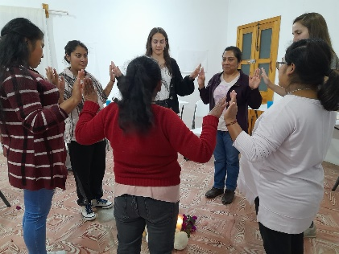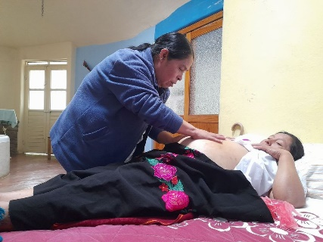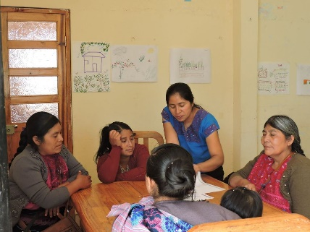

Nombre del proyecto: “Mujeres nuevas: desarrollo integral libre de violencias
para mujeres, niñas, niños y adolescentes indígenas y mestizos. Chiapas, México 2025”.

Beneficiarios:
- Directos: 737.
- Indirectos: 630.

Descripción del proyecto:
Desde hace casi 30 años, el proyecto ofrece acompañamiento continuo a mujeres, niñas, niños y adolescentes, adaptándose a contextos de violencia, explotación laboral y riesgos delictivos. Para mejorar sus condiciones de vida, la propuesta actual plantea cinco resultados clave:
- Organización interna: fortalecimiento del equipo de trabajo.
- Atención primaria: cuidados emocionales y prenatales.
- Educación preventiva: acciones contra embarazos tempranos y violencia en distintos ámbitos.
- Formación y autoempleo: desarrollo de capacidades y promoción del talento, especialmente a través del grupo TRAMA.
- Enlace y difusión: articulación con actores regionales y visibilización del trabajo del Hogar Comunitario.
El objetivo es brindar un acompañamiento integral que promueva el autocuidado, la autonomía y condiciones de vida más dignas para las mujeres.
Objetivo general del proyecto:
Contribuir —a través del trabajo con mujeres, niñas, niños y adolescentes en situación de violencias, embarazos no planeados que viven en contextos de pobreza y alta marginación— a la dignificación y el ejercicio de sus derechos, por medio de la atención primaria, la formación humana, la educación preventiva y el desarrollo de competencias para su autonomía económica. Este enfoque integral busca prevenir la violencia y construir comunidades más equitativas.

Objetivos específicos del proyecto:
1.- Implementar estrategias de atención, formación humana y prevención por medio de información clara y culturalmente apropiada para el empoderamiento de las mujeres en situación de violencia y embarazos no planeados.
2.- Desarrollar prácticas integrales que impulsen el talento de las mujeres con las que se trabaja, a fin de que mejoren sus competencias para el autoempleo y sus ingresos económicos.
3.- Promover la desnormalización de las violencias hacia las mujeres, niñas, niños y adolescentes por medio de estrategias de educación preventiva culturalmente apropiadas, así como articulación-reflexión-acción con otros actores que trabajan en la región.

Municipios y comunidades donde se ejecutará el proyecto:
Municipio de San Cristóbal de Las Casas, tanto en la ciudad como en la zona rural. Así mismo se prevé trabajar con dos escuelas en el municipio de Mitontic y con artesanas de Aldama, San Andrés Larráinzar, Tenejapa y San Juan Cancúc. Las mujeres con las que se trabajará en atención primaria en nuestra sede en San Cristóbal son originarias, en su mayoría, de comunidades de Los Altos de Chiapas.

Melel Xojobal, A.C.

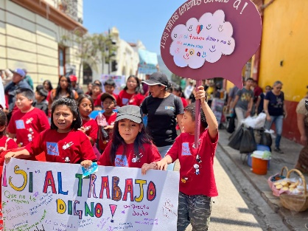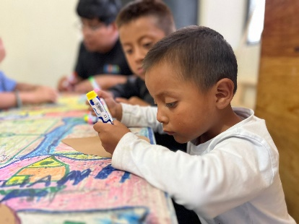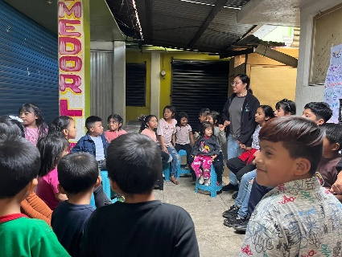

Nombre del proyecto: “Participación protagónica para la educación contextual como derecho para la niñez trabajadora de San Cristóbal de Las Casas”.

Beneficiarios:
- Directos: 145.
- Indirectos: 580.

Descripción del proyecto:
El proyecto busca fortalecer espacios de formación no formal para niñas y niños trabajadores de 4 a 11 años en cuatro mercados y plazas públicas, garantizando su derecho a la educación. A través de sesiones diarias, se desarrollan actividades de alfabetización contextual, derechos de la niñez, motricidad, lectoescritura, pensamiento matemático y apoyo escolar personalizado.
Además, se promueven habilidades para la vida, resolución de conflictos, manejo emocional y construcción de identidad, con el fin de reducir la violencia entre pares. Estas acciones se complementan con procesos de sensibilización comunitaria dirigidos a madres, padres y adultos del entorno público, promoviendo el cuidado, la seguridad y el derecho a la ciudad, mediante jornadas culturales, ferias y campañas por el derecho a la identidad y la educación.

Objetivo general del proyecto:
Impulsar el derecho a la educación contextual de niñas y niños indígenas trabajadores de 4 a 11 años, por medio del acompañamiento y sensibilización para la resolución positiva de conflictos y la prevención del rezago educativo.

Objetivos específicos del proyecto:
1. Fortalecer los círculos de aprendizaje contextual para el reforzamiento de habilidades escolares de niñas y niños trabajadores, a través de actividades lúdicas dentro de su entorno laboral y de acuerdo a su edad.
2. Impulsar la defensa participativa de los derechos de niñas y niños a través del autoconocimiento y el manejo de emociones, para la prevención de la violencia entre pares y en su entorno cotidiano.
3. Fortalecer el acceso al derecho a la identidad y la educación de niñas y niños indígenas trabajadores, a través de acciones de acompañamiento y sensibilización a madres y padres de familia para la prevención del rezago educativo a nivel preescolar y primaria.

Municipios y comunidades donde se ejecutará el proyecto:
San Cristóbal de Las Casas, en cuatro espacios públicos: Mercado de Artesanías de Santo Domingo, Mercado Popular del Sur-Merposur, Plaza Catedral (por las noches, mientras sus padres venden ahí sus productos a los turistas, los niños y niñas se divierten y aprenden haciendo actividades educativas) y Andador 20 de Noviembre.

Sanando Heridas, A.C.

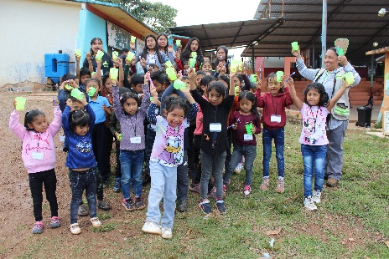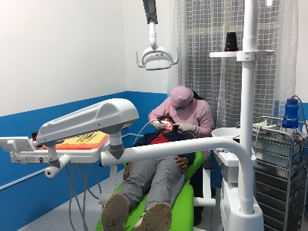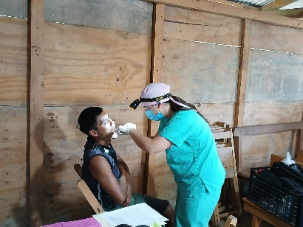

Nombre del proyecto: “Fortalecimiento de la salud bucal en las comunidades tsotsiles de Los Altos de Chiapas”.

Beneficiarios:
- Directos: 1,030.
- Indirectos: 2,495.

Descripción del proyecto:
El Programa de atención Sanando Heridas cuenta con dos áreas de intervención: 1)Atención a la salud brindando atención en la Clínica San Cristóbal a familias de escasos recursos y en siete comunidades de la región Altos de Chiapas, a través de seis estrategias: consulta médica integral, atención dental básica, atención a 4 grupos de vigilancia: crecimiento y desarrollo de niñas y niños de 0 a 5 años, atención del embarazo parto y puerperio, atención y seguimiento de métodos de planificación familiar y atención de enfermedades crónicas en adultos y acciones de gestión médica especializada. 2) Educación para la salud a través de ciclos formativos de promoción de hábitos saludables con niñas y niños de educación básica (preescolar y primaria) en temas como: alimentación saludable y salud bucodental. En esta propuesta se prioriza la atención dental para niñas, niños y mujeres y la promoción de hábitos saludables en niñas y niños a través de ciclos formativos en escuelas de nivel básico.
Objetivo general del proyecto:
Contribuir al fortalecimiento de la salud y educación integral de las familias tsotsiles de Los Altos de Chiapas brindando atención dental básica en la Clínica de Sanando Heridas y en siete comunidades indígenas, con días concretos de atención del dentista, promoviendo hábitos saludables desde la infancia a través de ciclos formativos con niñas y niños de educación básica.

Objetivos específicos del proyecto:
1) Disminuir la prevalencia de enfermedades bucales en niñas, niños y mujeres — principalmente en la Clínica de Sanando Heridas y en siete comunidades—, mediante la atención odontológica, proporcionando servicios integrales de prevención, tratamiento y educación en salud dental.
2) Implementar ciclos formativos de promoción de hábitos saludables con niñas y niños de escuelas de educación básica (preescolar y primaria) en ocho comunidades de la región de los Altos, con los temas: salud bucodental y alimentación saludable durante el ciclo escolar 2024- 2025.
3) Proponer y diseñar un material educativo con pertinencia lingüística y cultural dirigido a niñas y niños relacionado con alimentación saludable y/o salud bucodental.
Municipios y comunidades donde se ejecutará el proyecto:
La población objetivo se ubica en ocho comunidades de cinco municipios de la región de Los Altos de Chiapas, en siete de estas comunidades se brinda atención médica y dental y en ocho comunidades se implementan ciclos formativos en escuelas de nivel básico: municipio de Chalchihuitán, comunidad Canalumtic (Atención a la Salud y Educación para la Salud); municipio de Chenalhó, en comunidades como Poconichim, Bachen, Naranjatik Alto (Atención a la Salud y Educación para la Salud); municipio de San Cristóbal, comunidad de Los Llanos y Clínica Sanando Heridas (Atención a la Salud); municipio Teopisca, comunidad de Chichihuistán (atención a la salud y educación para la salud), comunidad Lindavista (Educación para la Salud), y municipio de Zinacantán, comunidad Tierra Blanca (atención a la salud y educación para la salud).

Ideas, Información y Diseños Educativos para Acciones Saludables, A.C. (CHIELTIK)

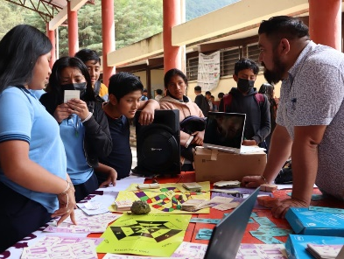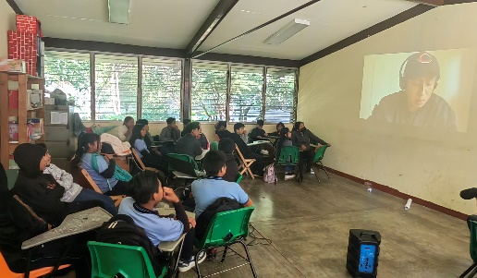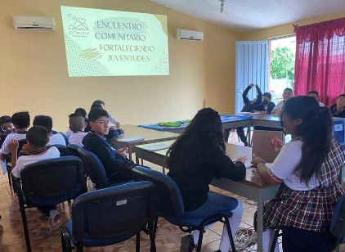

Nombre del proyecto: “Educación socioemocional con niñas, niños, adolescentes y jóvenes mayas para fomentar la permanencia escolar”.
Beneficiarios:
Directos: 195.
Indirectos: 716.

Descripción del proyecto:
El proyecto busca capacitar a promotores juveniles en radio, fortaleciendo sus habilidades en comunicación, producción, locución y edición. Esto permitirá a los adolescentes y jóvenes generar contenidos que promuevan valores de la cosmovisión maya, así como derechos humanos, derechos sexuales y reproductivos, y los derechos de los pueblos indígenas. Además, se producirán contenidos en tseltal, tsotsil y español, abordando temas relacionados con la identidad maya y los derechos de la niñez y adolescencia.
El proyecto asegura que no pondrá en riesgo a personas en condiciones de vulnerabilidad, siguiendo principios de convivencia armónica y nutricia basados en valores tradicionales de las comunidades mayas. También se cuenta con convenios con instituciones educativas y comunitarias para apoyar las actividades.

Objetivo general del proyecto:
El objetivo general de la presente propuesta se funda en contribuir a fortalecer las capacidades socioemocionales de adolescentes y jóvenes mayas como factor protector frente a la deserción escolar a través de las radios comunitarias municipales de Ch’ieltik.
Al monitoreo y evaluación del resultado le corresponderá un indicador de resultado: porcentaje de niñas, niños, adolescentes y jóvenes que mejoran significativamente sus conocimientos y habilidades socioemocionales favorables a la prevención de la deserción escolar.

Objetivos específicos del proyecto:
1) Mejorar las habilidades y capacidades socioemocionales de adolescentes y jóvenes mayas en tres comunidades del estado de Chiapas.
2) Fortalecer el liderazgo juvenil en espacios escolares y de participación ciudadana efectuando acciones de carácter preventivo a su grupo de pares y a nivel comunitario en materia deserción escolar.
3) Ampliar las alianzas y la incidencia pública local para la generación de espacios de confianza y responsabilidad compartidas, alejadas de visiones adultocéntricas y patriarcales, para que, en especial, mujeres y niñas puedan tomar decisiones sobre cuestiones que afectan sus vidas y comunidades.

Municipios y comunidades donde se ejecutará el proyecto:
San Pedro Chenalhó, municipio de Chenalhó; Chilolj’, municipio de San Juan Cancuc;
El Pozo, municipio de San Juan Cancuc.

Cooperación y Organización Integral para el Desarrollo Rural, A.C. (CONIDER)

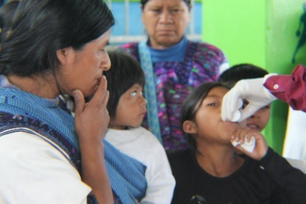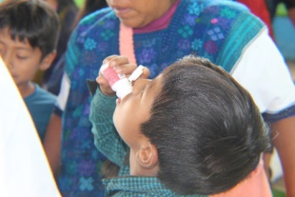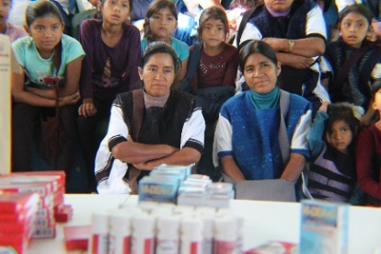

Nombre del proyecto: “Misma luna”.

Beneficiarios:
Directos: 194.
Indirectos: 238.

Descripción del proyecto:
Este proyecto, de 8 meses de duración, se desarrollará en la Escuela Secundaria Técnica No. 77, con estudiantes de primer grado. A través de talleres prácticos y de sensibilización, se busca que las adolescentes mujeres adquieran herramientas para una menstruación digna, y que los adolescentes varones se sensibilicen sobre este tema.
Además, se trabajará con parte del profesorado para impulsar cambios dentro de la escuela que beneficien a las alumnas. La participación comunitaria no está contemplada debido a la falta de condiciones para un diálogo informado sobre el tema.

Objetivo general del proyecto:
Implementar un programa integral de educación y gestión de la menstruación dirigido a niñas y adolescentes en pueblos originarios.

Objetivos específicos del proyecto:
- Promover el conocimiento sobre los ciclos menstruales y la salud reproductiva, enseñando a las niñas y adolescentes a tomar control sobre su salud.
- Crear redes de apoyo entre mujeres jóvenes.
- Garantizar acceso a productos de higiene menstrual.

Municipios y comunidades donde se ejecutará el proyecto:
El municipio es San Juan Cancuc y básicamente se trabajará en la cabecera municipal en la escuela Secundaria Técnica número 77 con Clave: 07DST0079O, nuestra prioridad (por nuestra limitada capacidad de atención) serán, en este primer momento, los grupos de 1er grado de secundaria, con un universo de atención de 90 niñas y de existir las condiciones deseables para hacer los talleres, una cantidad igual de niños.

Formación y Capacitación, A.C. (FOCA)

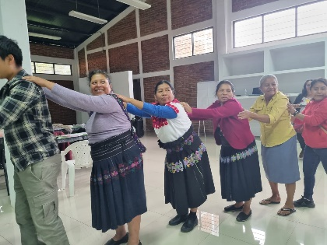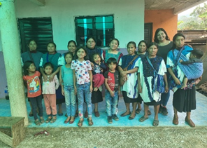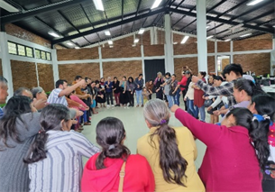

Nombre del proyecto: “Visibilización y fortalecimiento de parteras y aprendices: continuidad en la formación desde un enfoque de género, interculturalidad y derechos para el cuidado de la salud comunitaria”.

Beneficiarios:
- Directos: 30.
- Indirectos: 35.

Descripción del proyecto:
El proyecto promueve el diálogo generacional entre parteras maestras y aprendices, integrando saberes tradicionales con herramientas en salud integral, desde un enfoque intercultural, de género y de derechos de las mujeres, centrado en los pueblos originarios.
Se busca fortalecer la atención en emergencias, combatir la violencia obstétrica, y formar liderazgos políticos que defiendan la partería tradicional a nivel comunitario y regional. El proyecto ha crecido, incorporando parteras de Chamula y Las Rosas, con mayor participación de jóvenes interesadas en continuar este legado.
Se impartirán tres talleres clave en San Cristóbal de Las Casas sobre derechos, salud integral y liderazgo. Cada uno reunirá a cinco mujeres por municipio y será replicado en sus comunidades. FOCA dará seguimiento con visitas para reforzar el aprendizaje y apoyar a las nuevas lideresas.

Objetivo general del proyecto:
Garantizar la continuidad de la partería tradicional y los saberes comunitarios, asegurando que las nuevas generaciones de parteras estén capacitadas para preservar y transmitir estos conocimientos vitales, contribuyendo así al bienestar integral de sus comunidades.

Objetivos específicos del proyecto:
1) Mejorar la atención en casos de emergencia: Capacitar a las aprendices para que respondan eficazmente en situaciones críticas, asegurando una atención adecuada y oportuna.
2) Fortalecer la formación política de las líderes: Empoderar a las parteras para que incidan en la defensa y continuidad de la partería tradicional y los saberes comunitarios, promoviendo su reconocimiento a nivel regional, estatal y nacional.
3) Promover un enfoque de derechos de las mujeres: Asegurar que la formación y práctica de a partería se realice desde una perspectiva intercultural y de género, respetando y valorizando los saberes ancestrales y el derecho de las mujeres a decidir sobre su proceso de parto.

Municipios y comunidades donde se ejecutará el proyecto:
San Cristóbal de Las Casas, Oxchuc, Tenejapa, Chanal, Chamula, Las Rosas y San juan Cancuc.

FORO PARA EL DESARROLLO SUSTENTABLE, A.C. (SEMILLERO 259 Y PATRULLA ROJA & CENTAVITOS ROJOS)

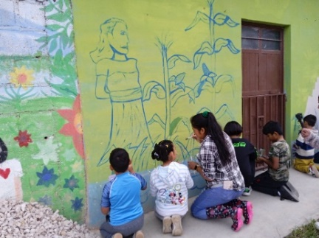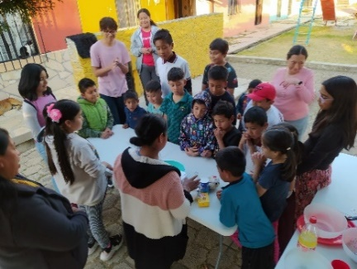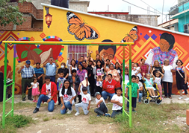

Nombre del proyecto: “Comunidad agroecológica para el buen vivir”.
Beneficiarios:
- Directos: 123.
- Indirectos: 3,800.

Descripción del proyecto:
Somos una comunidad de colectivos que realiza actividades en las periferias de la ciudad, impartiendo talleres, capacitaciones, actividades deportivas y artísticas para las infancias y juventudes, promoviendo acciones de autocuidado, alimentación consciente, actividades de activación física, artes y el trabajo comunitario.
Nuestras actividades se visibilizan porque trabajamos en las calles de nuestras sedes, de esta manera vamos tejiendo vínculos y redes de apoyo para poder compartir estas actividades en toda la ciudad y promover estos temas.
Se crea conocimiento desde el compartir de saberes con personas de la zona Altos, rescatando nuestras tradiciones ancestrales al estar asentados en lugares donde existe gran cantidad de población de las regiones tseltal y tsotsil de Chiapas.

Objetivo general del proyecto:
Transmitir a las nuevas generaciones una conciencia de autocuidado, cuidado colectivo y cuidado y preservación de nuestra madre naturaleza, mediante la práctica de un conjunto de aprendizajes a través de la cultura, la agroecología, el arte y los sabores y saberes locales.

Objetivos específicos del proyecto:
1) Impartir talleres lúdicos donde se abarquen temas de alimentación, producción de alimentos agroecológicos y medio ambiente.
2) Consolidar dos centros de formación dirigidos a infancias y juventudes.
3) Crear formas de informar sobre las problemáticas actuales de alimentación y medio ambiente, a través de técnicas creativas de fácil comprensión para todo público, como teatro, murales y actividades artísticas y deportivas.

Municipios y comunidades donde se ejecutará el proyecto:
San Cristóbal de Las Casas, Chiapas, tanto en la zona norte como en la zona sur de la ciudad.

AGUA Y VIDA: MUJERES, DERECHOS Y AMBIENTE, A.C.

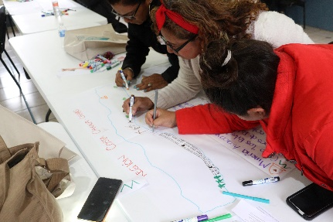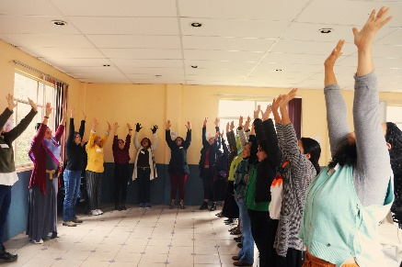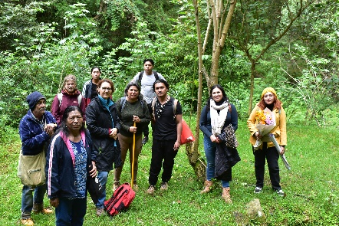

Nombre del proyecto: “Hacia el fortalecimiento de las mujeres en la gestión participativa del agua en San Cristóbal de Las Casas, Chiapas-2ª Etapa”.
Beneficiarios:
- Directos: 30.
- Indirectos: 330.

Descripción del proyecto:
Aunque la participación de las mujeres en temas de agua en San Cristóbal de Las Casas es cada vez más constante, aún enfrenta desafíos como la sobrecarga de cuidados y el machismo en sus entornos. Este proyecto busca fortalecer su organización y participación desde una perspectiva ecofeminista y de justicia climática, mediante actividades como un encuentro municipal y otro regional de mujeres defensoras del agua, la elaboración de un video con sus testimonios y el seguimiento a la campaña internacional Las Mujeres Somos Agua.

Objetivo general del proyecto:
Fortalecer el poder personal y colectivo de mujeres defensoras del agua de San Cristóbal de Las Casas, por medio de formación e información política ecofeminista, que permita la construcción de procesos para la defensa del derecho al agua.

Objetivos específicos del proyecto:
1) Crear espacios de formación e intercambio de mujeres defensoras del agua en San Cristóbal de Las Casas.
2) Visibilizar las problemáticas y acciones que las mujeres están realizando con respecto al cuidado y gestión comunitaria del agua.

Municipios y comunidades donde se ejecutará el proyecto:
San Cristóbal de Las Casas: Alcanfores, Cuxtitali, colonias de la zona Sur.
Mujeres defensoras del agua de otros municipios de Chiapas, todavía por definir totalmente, siendo que en el momento tenemos identificados: Tuxtla, Chenalhó, Tenejapa, Chilón, Palenque y Tonalá, buscando la representación de las regiones de Chiapas.

PROMEDIOS DE COMUNICACIÓN COMUNITARIA, A.C.

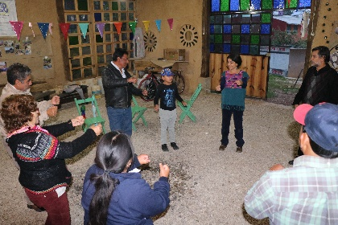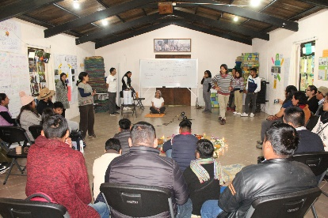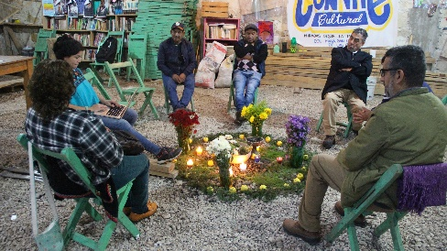

Nombre del proyecto: “El Fogón de las Palabras: Laboratorio de historias comunitarias”.
Beneficiarios:
- Directos: 147.
- Indirectos: 3,500.

Descripción del proyecto:
El Fogón de las Palabras es un proyecto interdisciplinario que crea espacios de encuentro a través del arte comunitario, la comunicación popular y las prácticas narrativas, donde las personas pueden contar sus historias con dignidad y promover su identidad y cultura.
Tras colaborar con 22 organizaciones en Chiapas, Guatemala y Honduras (2022–2024), en 2025 se enfocará en que las propias comunidades graben y editen sus narrativas mediante talleres técnicos. Se realizarán 7 encuentros en 5 comunidades y 2 universidades, fortaleciendo redes y visibilizando los contenidos ya creados. Se dará prioridad a la participación de mujeres, facilitando su asistencia con apoyos económicos, logísticos y espacios de cuidado infantil.

Objetivo general del proyecto:
El proyecto busca fortalecer las habilidades prácticas, críticas y creativas de las personas participantes mediante talleres y encuentros de escucha, para que produzcan programas radiofónicos centrados en sus propias voces y experiencias. Estas narrativas promoverán una cultura de paz, diálogo, salud comunitaria, alimentación sana, agricultura, defensa del territorio y buenas prácticas de convivencia.

Objetivos específicos del proyecto:
a) Fortalecer las habilidades en comunicación popular creativa de las y los participantes para que desarrollen sus propias narrativas mediante programas radiofónicos, usando arte, tecnología y prácticas narrativas.
b) Difundir el trabajo de 14 organizaciones de Los Altos de Chiapas con las que se ha colaborado entre 2022 y 2024.
c) Capacitar técnicamente a personas de tres colectividades en audio, grabación y edición.
d) Realizar 7 Encuentros/Espacios de Escucha en 5 comunidades y 2 universidades, fomentando la convivencia, reflexión y creación de redes.
e) Ampliar la difusión de los contenidos creados, compartiéndolos en plataformas digitales, radios comunitarias y redes sociales.

Municipios y comunidades donde se ejecutará el proyecto:
San Cristóbal de Las Casas (con colectivos al norte y al sur de este municipio).
Tenejapa (con la red de mujeres sanadoras).

JÓVENES ARTICULANDO TERRITORIOS, A.C. (JOVENARTE)

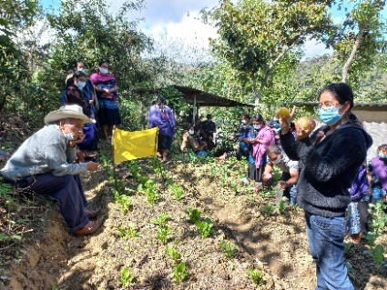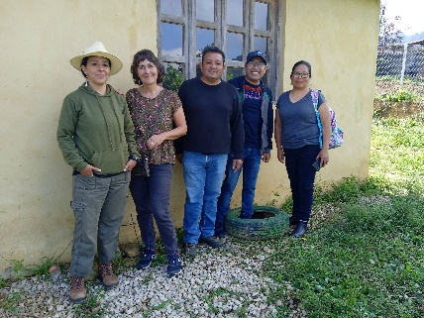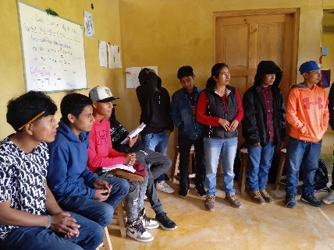

Nombre del proyecto: “Juventudes agroecológicas para el buen vivir en Huixtán, Chiapas”.
Beneficiarios
- Directos: 82.
- Indirectos: 465.

Descripción del proyecto:
El proyecto fortalecerá el huerto escolar con sistema de riego, malla sombra y un vivero para reproducir semillas criollas y árboles forestales. Se elaborará un Plan de Acción Local frente a riesgos climáticos, basado en un diagnóstico participativo con estudiantes, docentes y familias.
También se capacitará a las juventudes en prevención y gestión de riesgos, promoviendo el aprendizaje intergeneracional. El plan será presentado al ayuntamiento para su posible inclusión en el Plan de Desarrollo Municipal, y se realizará una actividad de reforestación.
Además, la organización dará seguimiento a procesos en el CEMSaD 137 y actualizará sus estatutos para gestionar su autorización como Donataria Autorizada, fortaleciendo su capacidad institucional en Los Altos de Chiapas.

Objetivo general del proyecto:
Contribuir a mejorar la prevención, respuesta y resiliencia comunitaria frente a los efectos del cambio climático mediante el fortalecimiento de herramientas y capacidades para la gestión de riesgos naturales con 80 juventudes tseltales del Centro de Educación Media Superior a Distancia 300 en San Pedro Pedernal, Huixtán, Chiapas.

Objetivos específicos del proyecto:
- Diseñar, de manera participativa, una herramienta para la prevención y gestión de riegos naturales comunitarios asociados al cambio climático.
- Fotalecimiento de espacios de aprendizaje y capacidades agrícolas de juventudes para la prevención y gestión de riesgos naturales.
- Promover la prevención de riesgos naturales mediante la difusión del plan de acción local con miembros de la comunidad y autoridades locales de San Pedro Pedernal.

Municipios y comunidades donde se ejecutará el proyecto:
San Pedro Pedernal, Huixtán.

